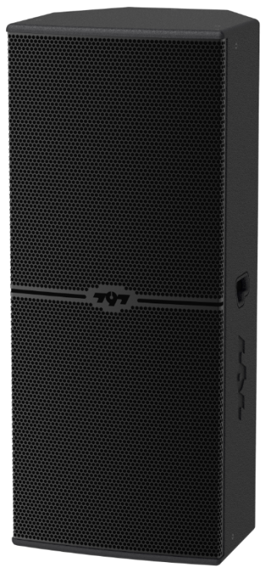HY-215

**技术参数 ：**

* 系统类型：3单元2分频倒相式
* 额定功率：800W

最大功率：1600W

* 标称阻抗：4 OHMS
* 推荐放大器额定输出功率：1000W—1600W@4 OHMS
* 标称灵敏度（1W@1m）：100dB
* 最大声压级：129dB@800w(132dB@1600w)
* 频率带宽（-6dB）：45Hz—18KHz
* 标称指向性（-6dB）：90°H×70°V
* 换能器配置：铁氧体低频驱动器15″（380mm单元75mm音圈）×2  
   铁氧体高频驱动器2″（51 mm音圈）×1
* 分频模式：被动式
* 连接器： SPEAKON NL4×2 (PIN1+/2+POS**.** PIN1-/2-NEG)
* 箱体材质：18mm（0.7″）MDF
* 颜色：默认为黑色漆，可按要求订制其他颜色
* 箱体尺寸：W510*D502*H1216mm
* 包装尺寸：
* 重量(每只) ：
* 参考应用领域：参考应用领域：适合多功能厅、礼堂、报告厅、会议室、KTV、酒巴等固定安装